과제02 보고서 초안 — 마법공식 재현과 확장연구
Nov 5, 2026 · @Rowoon Lee

1. 연구 목적과 대상
이 보고서는 그린블라트 마법공식과 그 변형 전략을 다룬 문헌 4편을 원문에 적힌 방법 그대로 한국 주식시장(코스피·코스닥, 상장폐지 종목 포함)에서 다시 계산하고, 그 결과를 원문 숫자와 비교한다. 그다음 같은 틀에서 지표·요인 순서·비중·거래비용·기간을 바꿔 보는 확장연구를 한다.
순서 | 대상 문헌 | 우리가 확인한 것 | 재현 파일
① | 우동호 외(2023), 마법공식(MF)과 개선 마법공식(IMF) | 원문 표의 누적수익·위험·시총 분위별 결과 | 따라하기/01_우동호2023.ipynb
② | NH투자증권(2018) 밸류 리포트 | 가치지표 5개와 이를 합친 Multi의 성과 순위(그림 18·19) | 따라하기/02_NH_밸류.ipynb
③ | NH투자증권(2018) 퀄리티·로우볼 리포트 | 리포트의 주장별로 같은 결론이 나오는지 | 따라하기/03_NH_퀄리티로우볼.ipynb
④ | Novy-Marx(2013)와 신마법공식(강환국 2017, 2차 자료) | GP/A와 가치지표 결합, 신마법공식 1.0·2.0 | 따라하기/04_신마법공식.ipynb
원칙은 두 가지다. 첫째, 데이터는 DataGuide에서 받은 원본 값을 고치거나 채우지 않고 그대로 쓴다. 둘째, 원문에 적혀 있지 않아 우리가 정해야 했던 값은 모두 근거와 함께 공개한다(8절과 _검증/임의값_근거.md). 원문 숫자에 맞추려고 값을 고르지 않았다.

2. 데이터와 공통 계산 방법
모든 계산은 DataGuide에서 한 번에 통째로 받은 일간 원본(코스피+코스닥, 상장폐지 포함, 1988-01-04~2026-09-30, 약 6,294종목)을 값 그대로 써서 한다. 원본 엑셀을 분석용 parquet로 바꾼 뒤 모든 칸이 원본과 같은지 독립 검사로 확인했다(새로 받은 재무 24개 항목 포함 전부 통과).
항목 | 쓴 것 | 비고
가격 | 수정주가(배당 미포함): ①④ / 배당 포함 수정주가(TR): ②③·확장연구 | 그날 시장구분이 코스피·코스닥인 날의 가격만 씁. 가격 0은 빈칸으로 봄
재무(연간) | 결산일 값을 그 회계연도 값으로 뽑음 | ①은 원문대로 4월 첫 거래일에 직전 연도 결산자료 사용
재무(분기) | 분기 3개월 값, 흐름 항목은 최근 4분기 합 | ②③만. 원문 문장 '분기/연간 재무제표가 발표되는 월의 월말에 반영'대로 발표한 날부터 씁
발표일 | 실적보고서발표일(FP56000900) | 발표일이 없으면 결산일 + 150일(우리가 정한 값, 8절)
무위험이자율 | ①④ 국고채 3년(원문) / ②③ 콜금리(원문에 없어 우리가 고름) / 확장연구 CD 1개월(교수님 제공 파일)
요인 | DataGuide SMB·HML·MOM 지수, 시장 = 코스피(I.001) | 알파 회귀에 씁
계산 약속은 다음과 같다.
- 보유: 리밸런싱 사이에는 사서 들고 있는다. 보유 중 상장폐지되면 마지막 상장 가격으로 정산하고, 그 뒤는 남은 종목에 비례해 넣은 것과 같다.
- 거르기: 문헌마다 원문에 적힌 조건만 쓴다. 예를 들어 ①은 금융업·우선주·비(非)12월 결산·거래정지 종목을 빼고, ②③은 관리종목·거래정지 종목을 뺀다.
- 빈칸: 빈칸을 0이나 다른 값으로 채우지 않는다. 지표가 하나라도 빈 종목은 그 리밸런싱에서 빠진다.
- 성과 지표: 연 표준편차 = 월 표준편차 × √12, 샤프 = 월 초과수익 평균 / 월 표준편차 × √12, MDD는 월말 누적가치 기준. 알파의 t값은 일반 회귀(OLS)와 Newey-West 두 가지를 냈다.
- 거래비용: 리밸런싱 때 매수·매도 비중에 수수료·슬리피지를, 매도에는 거래세를 더 붙여 다음 달 수익률에서 뺀다.
자세한 규칙과 규칙마다 영향받는 수는 저장소 README.md의 '데이터'·'계산 약속' 절에 있다.

3. 재현 결과 ① 우동호 외(2023) 마법공식
전 종목 기준으로 보면 개선 마법공식(IMF)이 마법공식(MF)과 코스피를 모두 이긴다는 원문의 결론은 우리 결과에서도 같다. 코스피 누적은 원문과 소수 넷째 자리까지 같아(누적수익률 212.39%) 기간과 수익률 계산은 맞게 잡혔다. 다만 전략 숫자의 크기는 원문과 다르고, 특히 시가총액 1분위(가장 작은 기업)에서 크게 다르다.
설정: 2004년 4월~2022년 3월, 매년 4월 첫 거래일에 직전 연도 결산자료로 순위를 매겨 상위 30종목을 동일가중으로 1년 보유(원문 p.512~513). MF = 자본수익률(ROC) + 이익수익률(EY), IMF = 매출총이익/총자산(GP/A) + EY.
지표 정의는 원문 3.2절을 그대로 따랐다(코드 공통/지표.py).
\begin{aligned}
\text{EBIT} &= \text{법인세차감전이익} + \text{이자비용} \\
\text{EV} &= \text{시가총액} + \text{부채총계} - \text{현금} \\
\text{EY} &= \text{EBIT} \,/\, \text{EV} \\
\text{ROC} &= \text{EBIT} \,/\, (\text{유동자산} - \text{유동부채} + \text{자산총계} - \text{무형자산}) \\
\text{GP/A} &= \text{매출총이익} \,/\, \text{자산총계}
\end{aligned}
MF는 EY 순위와 ROC 순위를, IMF는 EY 순위와 GP/A 순위를 더해 합이 작은 순서로 30종목을 고른다.
묶음 | 전략 | 누적수익률 원문 | 누적수익률 우리 | MDD 원문 | MDD 우리
전 종목 | MF | 980% | 752% | −50.3% | −59.1%
전 종목 | IMF | 1,028% | 1,328% | −49.6% | −54.6%
전 종목 | 코스피 | 212% | 212% | −54.5% | −50.6%
시총 1분위 | MF | 4,424% | 22,703% | −57.6% | −56.7%
시총 1분위 | IMF | 10,131% | 38,017% | −62.0% | −54.2%
시총 2분위 | MF | 1,764% | 1,932% | −51.6% | −62.6%
시총 2분위 | IMF | 2,848% | 2,588% | −53.4% | −62.5%
시총 3분위 | MF | 630% | 519% | −49.6% | −59.0%
시총 3분위 | IMF | 989% | 496% | −48.0% | −60.4%
시총 4분위 | MF | 206% | 159% | −55.3% | −51.2%
시총 4분위 | IMF | 276% | 337% | −55.8% | −50.8%
시총 5분위 | MF | 340% | 154% | −44.0% | −51.1%
시총 5분위 | IMF | 375% | 258% | −35.0% | −44.9%
출처: 결과_월수익률/01_원문대조.csv(원문 = Table 3, p.514). 표준편차·샤프는 원문이 일간 수익률로 잰 것으로 보여 단위가 달라 이 표에서 빼고, 같은 정의로 다시 잰 값은 01 노트북 15절에 둔다.
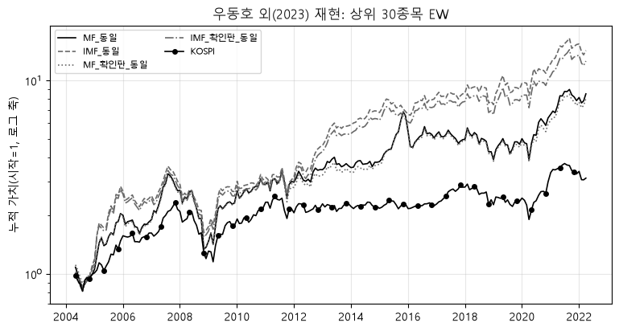
그림 1. ① 우동호(2023) 재현: 상위 30종목 동일가중 누적 가치(시작 = 1, 로그 축), 2004-04~2022-03. 본문은 결산일 + 3개월부터 재무를 쓰고, '확인판'은 실적 발표일 다음 거래일부터 쓴다(발표일 기록이 없으면 결산일 + 150일). 출처: 따라하기/01 5절.
원문이 강조한 알파(요인으로 설명되지 않는 초과수익)는 전 종목 기준으로 방향이 갈렸다. 원문은 3요인·4요인 알파가 음(−)이지만 우리는 양(+)이다. 다만 두 쪽 모두 t값이 2보다 작아 통계적으로 의미 있는 차이는 아니다.
전 종목 | Jensen α t 원문 | Jensen α t 우리 | 3요인 α(월) 원문 | 3요인 α(월) 우리 | 4요인 α(월) 원문 | 4요인 α(월) 우리
MF | 2.32 | 1.71 | −0.50% [t −1.28] | 0.26% [t 0.88] | −0.53% [t −1.34] | 0.28% [t 0.94]
IMF | 2.47 | 2.51 | −0.28% [t −0.73] | 0.49% [t 1.91] | −0.34% [t −0.87] | 0.50% [t 1.91]
출처: 결과_월수익률/01_원문대조.csv. 시총 1분위에서는 원문과 우리 모두 알파가 양(+)이고 유의하다(MF 4요인 α t: 원문 3.55, 우리 5.04).
차이가 나는 이유로 확인한 것
- 시총 1분위: 우리 MF는 원문의 약 5.1배, IMF는 약 3.8배다. 우리 쪽은 2020년(+157%), 2005년(+135%), 2015년(+77%) 같은 몇 해의 소형주 급등이 크게 기여한다. 원문에는 1분위의 해마다 수익률과 종목 목록이 없어 어느 해·종목에서 갈리는지 확인할 수 없다. 보유 종목 상위 10개 × 18년 = 180행을 원본 값과 대조했고, 관리종목·상장폐지·'쓰지 말 것' 칸에 걸린 행은 0개였다.
- 시총 분위를 나눌 모집단: 원문 p.510·512·513 문장대로 '그 전략 지표가 있는 종목(원문의 표본)'으로 고쳤다. 고친 뒤 1분위는 원문과 더 멀어졌고(MF 누적수익률 21,321% → 22,703%), 2~5분위 8칸 중 5칸은 가까워졌다. 원문 문장을 따른 것이지 숫자를 맞추려고 고른 설정이 아니다.
- 표본 수: 해마다 순위를 매긴 종목 수가 원문 Table 1과 평균 85개 다르다(예: 2004년 원문 850 대 우리 1,028, 2021년 1,955 대 1,914). 원문에 적힌 거르기 조건은 모두 넣었고, 원문에 없는 조건 4가지(관리종목·자본잠식·동전주·상장 1년)를 더해 본 확인판도 차이가 여전히 크다. 원문은 TS2000, 우리는 DataGuide를 써서 자료원 차이로 보이나 확인하지 못했다.
- 이자비용 빈칸: DataGuide 이자비용에는 0이 기록되지 않아, 차입이 없는 기업도 빈칸으로 남아 표본에서 빠졌을 수 있다. 그래서 표본은 차입이 있는 기업 쪽으로 치우칠 수 있다.
근거 파일: _검증/2차_01_시총1분위.md, _검증/2차_02_표본수.md, _검증/01_진단_결과.txt.

4. 재현 결과 ② NH투자증권(2018) 밸류
가치지표 5개 모두 롱숏(1분위 − 5분위) 누적이 양(+)이라는 원문 주장은 같게 나왔다. 하지만 원문의 핵심 주장인 '5개 지표를 합친 Multi가 단일 지표보다 위험조정수익률이 높다'는 우리 결과에서 나오지 않았다. 우리 결과에서는 원문에서 꼴찌인 P/OCF가 1위다.
설정(원문 p.14): 코스피 상장 종목 중 관리종목·거래정지가 아닌 종목, 매월 말 리밸런싱, 지표별 5분위 동일가중, 2002년 4월~2018년 5월. Multi는 원문 p.15 문장대로 5개 지표의 Z-점수를 합산한 순위로 고른다.
지표 | 원문 그림 19 | 우리(각자 기간) | 우리(같은 174개월만) | 우리 개월 수
Multi | 0.39 | 0.369 | 0.369 | 174
P/B | 0.34 | 0.326 | 0.358 | 194
P/E | 0.32 | 0.322 | 0.361 | 194
EV/EBITDA | 0.34 | 0.325 | 0.365 | 194
P/S | 0.30 | 0.308 | 0.341 | 194
P/OCF | 0.29 | 0.401 | 0.401 | 174
값 = 1분위 월평균 수익률 ÷ 월표준편차(원문 그림 19의 정의). 출처: 결과_월수익률/02_원문대조_그림19.csv. P/OCF와 Multi는 분기 영업현금흐름 4분기 합을 만들 수 있는 종목이 2003년에야 생겨 2003년 12월부터 계산된다. 그래서 여섯 지표를 같은 달로 맞춘 열을 함께 둔다.
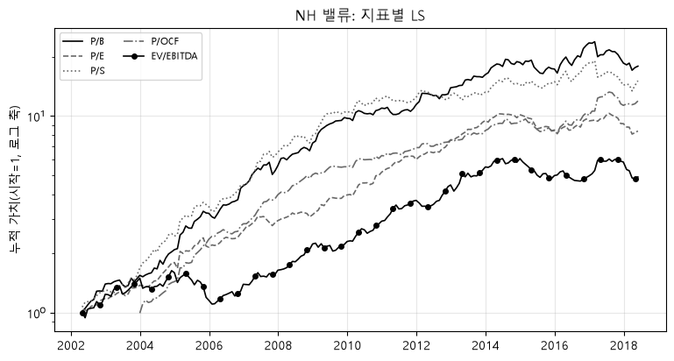
그림 2. ② NH 밸류: 지표별 롱숏(1분위 − 5분위) 누적 가치(로그 축). 출처: 따라하기/02 5절.
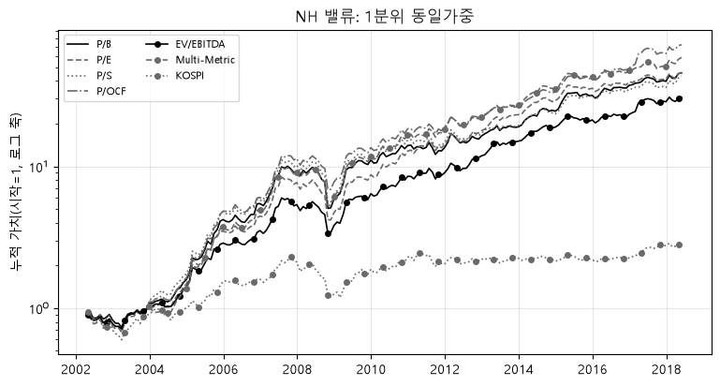
그림 3. ② NH 밸류: 지표별·Multi 1분위 동일가중 누적 가치와 코스피(원문 그림 18에 해당). 출처: 따라하기/02 6절.
원문 주장 | 우리 결과
모든 지표에서 롱숏 누적이 양(+) | 같음
P/B·P/E가 가장 효과적(롱숏 누적 상위 2) | 다름
Multi 1분위가 단일 지표 1분위보다 위험조정수익률 높음 | 다름(Multi 2위, P/OCF 1위)
출처: 결과_월수익률/02_원문주장.csv. 그림 18(누적수익)에서도 누적수익률 Multi 5,762%, P/OCF 7,112%로 순서가 원문과 반대이지만, 두 전략의 위험조정수익률 차이는 통계적으로 의미가 없다(p = 0.626).
확인한 것
- 재무 반영 시점: 원문 문장 '분기/연간 재무제표가 발표되는 월의 월말에 반영'대로 고친 뒤 Multi는 0.364에서 0.369로 조금 올랐고, 판정은 바뀌지 않았다.
- Multi 합치는 방법: 원문에 없는 세부(빈 지표 처리, 극단값 자르기 등)를 바꾼 확인판 5개를 돌렸다. Multi가 1위가 되는 것은 Z-점수 합 대신 순위 합을 쓴 판뿐이다(0.407). 원문은 'Z-Score 합산'이라고 적었으므로 본문은 Z-점수 합을 유지했다.
- 이 밖에 재무 주기(연간/분기), 분기 흐름 항목 정의, EV 정의, 지표 꼴을 하나씩 바꾼 결과는 02 노트북 13절에 있다.
근거 파일: 따라하기/02_NH_밸류.ipynb(8·13절), _검증/2차_03_Multi합치기.md, _검증/2차_04_03주장1.md.

5. 재현 결과 ③ NH투자증권(2018) 퀄리티·로우볼
원문 주장 4개 중 3개는 같게 나왔다. 퀄리티 지표의 5분위(질이 가장 나쁜 쪽)가 가장 나쁘다는 점, 로우볼 롱숏이 양(+)이라는 점, 리밸런싱을 느리게 할수록 로우볼이 좋다는 점이다. '가운데 분위(2~4분위)가 가장 높다'는 주장만 네 지표 모두에서는 성립하지 않았다.
설정(원문 p.18): 코스피 상장 종목 중 관리종목·거래정지가 아닌 종목, 3개월마다 월말 리밸런싱, 2002년 3월~2018년 9월, 1~5분위 동일가중. 퀄리티 지표는 ROE·영업이익률·부채비율·총자산회전율, 로우볼은 직전 12개월 일간 변동성이다.
원문 주장 | 우리 본문 | 확인판: 자본 > 0 종목만 | 확인판: 보통주만
4개 퀄리티 지표 모두 2~4분위 누적이 가장 높음 | 다름 | 다름 | —
4개 퀄리티 지표 모두 5분위 누적이 가장 낮음 | 같음 | 같음 | —
로우볼 롱숏 누적이 양(+) | 같음 | 같음 | 같음
로우볼: 6·12개월 리밸런싱 롱숏 누적 > 3개월 | 같음 | 같음 | —
출처: 결과_월수익률/03_원문판정.csv. '—'는 그 확인판을 돌리지 않은 칸이다.
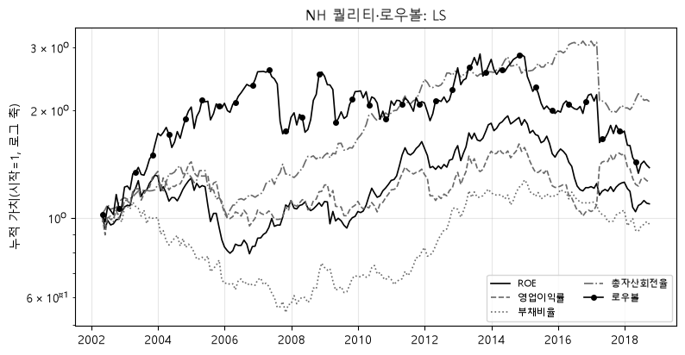
그림 4. ③ NH 퀄리티·로우볼: 지표별 롱숏(1분위 − 5분위) 누적 가치(로그 축), 2002-03~2018-09. 출처: 따라하기/03 5절.
첫 주장을 지표별로 보면, 부채비율은 원문과 같고(가운데 분위가 1분위보다 높음, p = 0.032) 나머지 세 지표는 차이가 통계적으로 분명하지 않은 '경계'다.
지표 | 가장 높은 가운데 분위 대 1분위 | p값 | 판정
ROE | 4분위 대 1분위 | 0.42 | 경계
영업이익률 | 4분위 대 1분위 | 0.35 | 경계
부채비율 | 3분위 대 1분위 | 0.03 | 같음
총자산회전율 | 2분위 대 1분위 | 0.07 | 경계
'경계'는 두 분위의 위험조정수익률 차이를 검정해 p가 0.05보다 크다는 뜻으로, 돌리기 전에 정한 기준이다. ROE 분위별 누적(배)은 1분위 8.97, 2분위 9.36, 3분위 10.19, 4분위 12.59, 5분위 5.77이다.
재무 반영 시점을 원문 문장('발표되는 월의 월말에 반영')대로 고친 뒤에도 판정 55개는 하나도 바뀌지 않았다. 종목 범위·거르기·기간·가중은 원문 문장과 어긋나지 않는 것을 다시 대조했다.
근거 파일: 따라하기/03_NH_퀄리티로우볼.ipynb(13절), _검증/2차_04_03주장1.md.

6. 재현 결과 ④ Novy-Marx(2013)와 신마법공식
Novy-Marx의 핵심 결과(GP/A와 가치를 함께 쓴 상위 묶음의 초과수익과 알파가 양(+))는 한국에서도 부호 3개가 모두 같게 나왔다. 신마법공식은 책 원문을 구하지 못해 원문 숫자와 같은 조건에서 비교할 수 없었다.

Novy-Marx(2013) 표 7 Panel C
원문 문장대로 금융업을 뺀 시가총액 상위 500종목에서 GP/A 순위와 B/M 순위의 평균으로 상위 150 / 가운데 200 / 하위 150을 나누고, 매년 6월 말 리밸런싱했다(p.21~22, 각주 3·4). 원문은 미국 1963~2009년, 우리는 한국 2004년 6월~2022년 4월이라 시장·기간·요인이 모두 다르다. 그래서 돌리기 전에 '부호가 같은지만 본다'고 정했다.
묶음 | 월 초과수익 원문 | 월 초과수익 우리 | 3요인 알파 원문 | 3요인 알파 우리
상위(High) | 0.78% [t 3.68] | 1.25% [t 3.08] | 0.16% [t 2.69] | 0.44% [t 2.42]
상위 − 하위(H−L) | 0.64% [t 5.21] | 1.12% [t 4.59] | 0.39% [t 3.77] | 0.65% [t 3.54]
출처: 결과_월수익률/04_NovyMarx대조.csv. 장부가는 원문(자본 + 이연법인세 − 우선주)과 달리 자본총계(지배)를 썼고, 원문 정의로 바꾼 판은 04 노트북 11절에 있다.

신마법공식 1.0·2.0 (강환국 2017)
책 본문은 구하지 못했다. 정의는 책을 인용한 2차 자료의 문장을 직접 확인해 썼다(인텔리퀘트 573, 인텔리퀘트 578, sharebook-kr screener).
- 1.0: 모든 종목의 PBR 순위(낮을수록 좋음)와 GP/A 순위(높을수록 좋음)를 더해 상위 30종목, 1년에 한 번 교체.
- 2.0: 같은 순위를 매긴 뒤 시가총액 하위 20% 안에서 상위 30종목.
- 2차 자료에 없는 칸(리밸런싱 달·재무 시점·제외 업종·가중)은 ① 우동호 설정을 따랐고, 우리가 정한 값으로 8절에 공개한다.
판 | 기간 | 누적수익률 | 연복리
1.0 본문(30종목) | 2004-05~2022-03 | 4,391% | 23.5%
2.0 본문(30종목) | 2004-05~2022-03 | 27,966% | 36.8%
1.0 상위 50종목 | 2004-05~2022-03 | 4,693% | 24.0%
2.0 상위 50종목 | 2004-05~2022-03 | 30,878% | 37.5%
1.0 책 기간(2002-07~2016-06, 7월 교체) | 2002-08~2016-06 | 3,760% | 29.8%
2.0 책 기간(2002-07~2016-06, 7월 교체) | 2002-08~2016-06 | 5,323% | 33.0%
출처: _검증/2차_07_신마법.csv(동일가중. 이 파일의 '누적(배)' 열은 실제로는 누적수익률(끝 가치 − 1)이다. 확인판 10개 전부는 이 파일과 _검증/2차_07_신마법.md). 책의 숫자(연 24.46%, 상위 50종목 25.44%)는 2차 자료에 인용된 것만 확인했고, 책의 쪽·계산 방법을 모르므로 위 표와 같은 조건의 비교가 아니다. 예를 들어 책 기간으로 맞춘 판의 연복리(29.8%)도 책 숫자와 다르며, 그 이유는 확인할 수 없다.
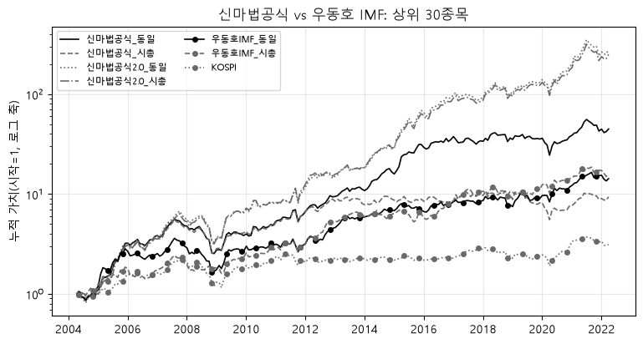
그림 5. ④ 신마법공식 1.0·2.0과 우동호 IMF, 상위 30종목 동일·시총가중 누적 가치(로그 축). 출처: 따라하기/04 5절.

7. 확장연구
기준 전략에서 지표 조합, 요인 순서, 비중 방식, 거래비용을 하나씩 바꿔 보았다(리밸런싱 주기는 원문대로 12개월로 고정). 가장 큰 차이를 만드는 것은 질(퀄리티) 지표를 무엇으로 쓰느냐와 요인 순서였고, 2017년 4월 이후에는 기준 전략이 코스피를 크게 밑돌았다.
기준 전략: ① 우동호 거르기, EY + ROC 순위 합산 상위 30종목, 동일가중, 12개월 리밸런싱, 기본 거래비용, 1990년 4월~2026년 8월(437개월), 배당 포함 가격, 무위험이자율 CD 1개월. 같은 기간 코스피 연환산 5.93%, 유니버스 시총가중 8.51%.

거래비용
기준 전략(12개월 리밸런싱)의 연환산은 거래비용 0일 때 12.18%, 기본 비용일 때 11.01%, 비용 2배일 때 9.84%다. 비용을 2배로 잡아도 코스피(5.93%)와 유니버스 시총가중(8.51%)보다 높다. 출처: 결과_전략수익률/5_비용.csv(12개월 줄).

지표 조합(가치 4 × 질 4)
16개 조합 모두 코스피와 유니버스 시총가중보다 높았다. 질 지표로 ROC(마법공식 원래 지표) 대신 GP/A나 영업현금흐름/자산을 쓰면 네 가치지표 모두에서 높아졌다.
가치 지표 | + ROC | + GP/A | + ROE | + 영업CF/자산
EY(이익수익률) | 11.01% | 15.88% | 11.94% | 17.42%
EBITDA/EV | 13.70% | 17.44% | 15.28% | 17.53%
E/P | 12.29% | 18.32% | 16.22% | 21.31%
영업이익/EV | 12.35% | 14.63% | 13.74% | 17.19%
값 = 연환산 수익률(12개월 리밸런싱, 기본 비용). 출처: 결과_전략수익률/3_지표.csv.
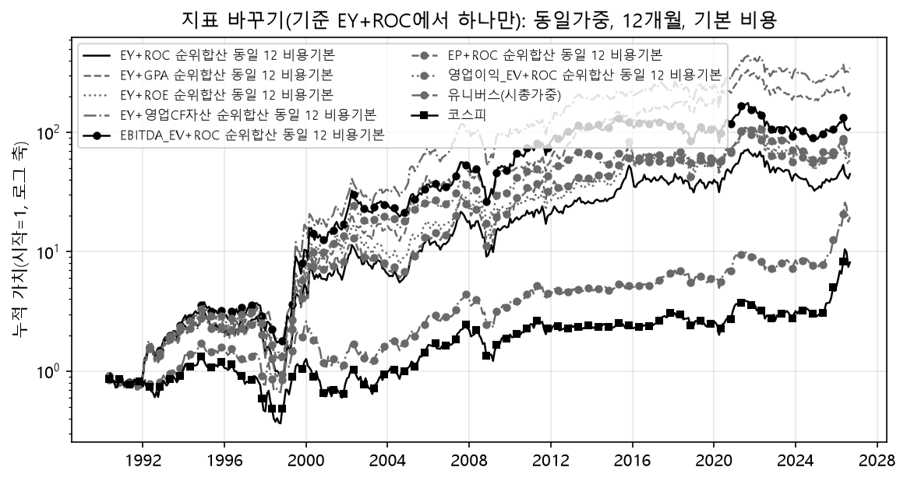
그림 8. 기준(EY+ROC)에서 지표를 하나만 바꾼 조합의 누적 가치. 출처: 결과_전략수익률/3_지표.png.

기간별
기간 | 기준 전략 | 유니버스 시총가중 | 코스피
1990-04~2004-03 | 13.95% | 4.37% | 0.37%
2004-04~2017-03 | 15.30% | 9.08% | 7.15%
2017-04~2026-08 | 1.33% | 14.16% | 12.97%
값 = 연환산 수익률. 출처: 6_기간.csv. 최근 구간의 부진은 보고서에서 숨기지 말고 그대로 적는다. 무위험이자율을 CD 대신 콜금리로 바꿔도 샤프는 0.294 대 0.296으로 거의 같다(7_무위험_민감도.csv).

개별 연구 노트북 결과(비중·지표·요인 순서)
세 노트북은 ① 마법공식(MF) 상위 30종목을 기준으로 한 가지씩 바꿔 본다. 모두 새 데이터와 지금 코드로 2026-11-05에 다시 돌렸고, 전날 결과와 모든 숫자가 같았다.
지표 바꾸기 — 고르는 기간에서 1등이 검증 기간에도 1등은 아니었다. 가치·질 지표 조합 11개를 같은 설정으로 돌리고, 기간을 고르는 기간(2004-04~2017-03, 156개월)과 검증 기간(2017-04~2026-08, 113개월)으로 나눴다. 고르는 기준은 돌리기 전에 '고르는 기간 동일가중 샤프 1등'으로 정했다. 돌린 조합은 아래 표가 전부다.
조합(가치+질) | 고르는 기간 연환산 | 고르는 기간 샤프 | 검증 기간 연환산 | 검증 기간 샤프
BP+GPA | 34.1% | 1.154 | 1.8% | 0.098
BP+ROE | 28.3% | 0.901 | 2.9% | 0.154
CFP+영업CF자산 | 23.3% | 0.777 | 4.2% | 0.208
EBITDA_EV+GPA | 18.5% | 0.723 | 0.7% | 0.034
EY+GPA | 19.9% | 0.720 | 3.2% | 0.156
EP+ROE | 20.8% | 0.687 | 3.6% | 0.192
EP+ROA | 18.1% | 0.625 | 1.3% | 0.093
SP+영업이익률 | 18.4% | 0.619 | 2.4% | 0.138
EY+영업CF자산 | 16.4% | 0.614 | 3.9% | 0.193
EY+ROC(기준) | 15.4% | 0.558 | 1.3% | 0.090
EBITDA_EV+ROC | 14.2% | 0.555 | −1.5% | −0.028
동일가중, 고르는 기간 샤프 순. 출처: 연구/이로운_지표바꾸기.ipynb 10·11절. 고르는 기간 1등 BP+GPA는 검증 기간에 11개 중 7등이었고, 두 기간 샤프 순위의 상관(스피어만)은 0.32였다. 여러 조합 중 좋았던 것을 고르면 운이 섞여 부풀려진다는 점을 보여 주는 결과다. 검증 기간에는 모든 조합이 연 5% 아래였다.
비중 바꾸기 — 거래비용은 연 약 1.1~1.2%p를 깎았다. 1993-04~2026-08(401개월), 12개월 리밸런싱.
비중 | 연환산(비용 전) | 연환산(비용 후) | 비용으로 잃은 연수익 | 리밸런싱당 평균 회전율 | 편입 수 평균
위험균형 | 12.79% | 11.58% | 1.21%p | 0.84 | 27.6
동일 | 11.29% | 10.11% | 1.18%p | 0.83 | 30.0
최소분산 | 8.58% | 7.38% | 1.20%p | 0.86 | 19.3
시총 | 7.45% | 6.38% | 1.07%p | 0.78 | 26.4
시총상한 30% | 7.04% | 5.97% | 1.07%p | 0.78 | 29.8
시총상한 10% | 6.78% | 5.69% | 1.09%p | 0.80 | 29.9
출처: 연구/이로운_비중바꾸기.ipynb 10절. 시총가중은 리밸런싱마다 가장 큰 종목의 비중이 평균 48%였다..
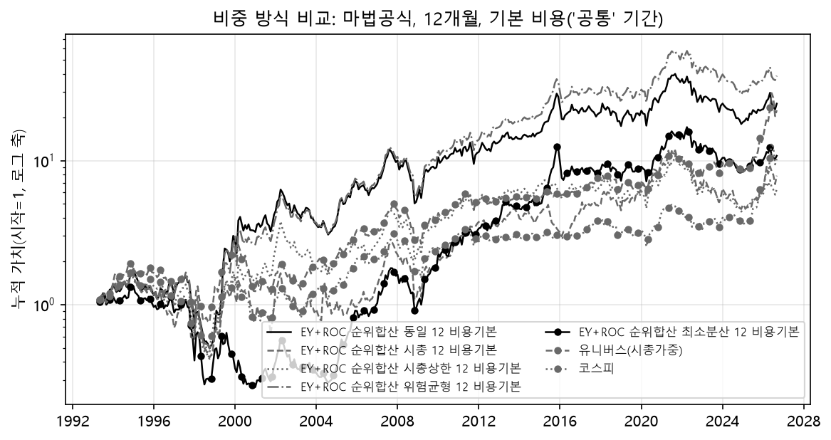
그림 10. 비중 방식 비교(1993-04~2026-08, 확장연구 실행. 위 표와는 따로 돌린 실행이라 연환산이 0.01~0.02%p 다르고, 이유는 확인하지 않았다). 출처: 결과_전략수익률/1_비중.png.
요인 순서 — 질(ROC)로 먼저 거르는 쪽이 남길 비율과 상관없이 나았다. 1990-04~2026-08(437개월), 동일가중.
방식 | 누적수익률 | 연환산 | 샤프 | 순위합산과 겹치는 종목(평균)
ROC 상위 50% → EY | 17,696% | 15.29% | 0.416 | 18.0
ROC 상위 30% → EY | 11,557% | 13.96% | 0.379 | 19.3
순위합산(기준) | 4,382% | 11.01% | 0.296 | 30
EY 상위 30% → ROC | 922% | 6.59% | 0.171 | 19.2
EY 상위 50% → ROC | 678% | 5.80% | 0.148 | 17.4
출처: 연구/이로운_팩터순서.ipynb 10절. 순서의 우열은 상위 30%·50% 두 비율에서 같았지만, 남길 비율 자체는 우리가 정한 값이다(8절).
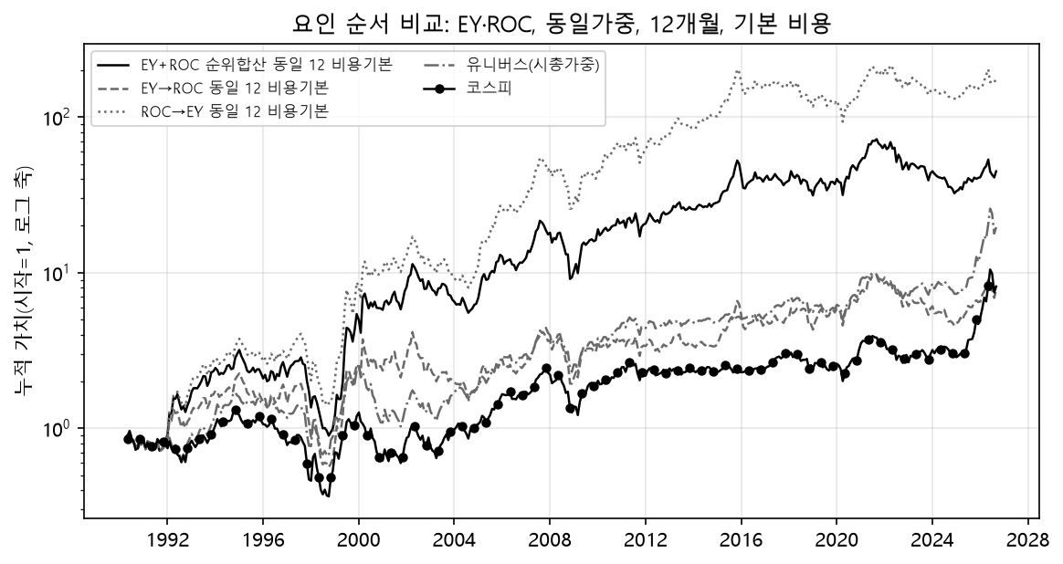
그림 9. 요인 순서 비교(순위합산, EY→ROC, ROC→EY). 출처: 결과_전략수익률/4_순서.png.
같은 실험들의 전략 × 가중 × 기간 요약은 결과_월수익률/요약표.csv(238줄, ①~④과 세 노트북 포함)에 있다.
읽을 때 주의할 점: 확장연구는 수익률 열을 2,880개(전략 48 × 비중 5 × 주기 4 × 비용 3) 만들었다. 그중 가장 좋은 것만 고르면 우연히 좋은 것이 뽑힐 수 있고, 여러 번 검정한 것에 대한 보정은 하지 않았다. 또 1990~2003년 결과는 몇 달의 소형주 급등에 크게 기대고, 1990년대에 상장폐지된 42종목은 DataGuide에 가격이 없어 살아남은 종목 쪽으로 치우칠 수 있다(8절).

8. 한계와 우리가 정한 값
원문에 적혀 있지 않아 우리가 정해야 했던 값과, 원문과의 차이를 어디서도 해결하지 못한 점을 모두 밝힌다. 전체 목록과 값을 바꿨을 때의 결과는 _검증/임의값_근거.md와 README.md '한계·미해결'에 있다.

우리가 정한 값(원문에 없음)
값 | 어디에 씁 | 바꿨을 때(민감도)
결산일이 2년보다 오래된 재무는 안 씀 | 전부 | ① MF는 12·18·24개월·제한 없음 모두 같음
발표일 기록이 없으면 결산일 + 150일 | 발표일을 쓰는 판 | 90·150·180일에서 ① MF 확인판 누적수익률 679%·706%·706%
요인 순서에서 앞 요인으로 남길 비율 0.5 | 확장연구 순서 | 가장 민감함. 순서는 그대로지만 크기가 크게 바뀜
최소분산 공분산 창 36개월 | 확장연구 비중 | 60개월이면 누적수익률 977% → 1,028%
1990~2003년에도 지금 거래비용률 | 확장연구 | 당시 수수료로 바꾸면 수익이 줄어듦
분기 흐름 항목 = 최근 4분기 합 | ②③ | 최근 분기 × 4로 바꾼 판을 노트북에 같이 둠
분위 수보다 종목이 적은 날은 그 날 모든 분위를 비움 | ②만(2003년 8일) | 임의값_근거.md 10절
②③ 무위험이자율 = 콜금리 | ②③ | 무담보콜·통안채로 바꾼 확인판 있음
② EV = 시가총액 + 부채총계 − 현금 | ② | 차입금으로 정의한 확인판 있음
신마법공식의 리밸런싱 달·재무 시점·제외 업종·가중 | ④ | ① 설정을 따름. 책 기간·7월 교체 등 확인판 10개

해결하지 못한 차이와 한계
- ① 시총 1분위: 원문의 약 3.8~5.1배. 원문에 종목 목록과 해마다 값이 없어 원인을 가릴 수 없다.
- ① 표본 수: 해마다 평균 85개 차이. 자료원(TS2000 대 DataGuide) 차이로 보이나 확인하지 못했다.
- ② Multi 순위: 원문에서 꼴찌인 P/OCF가 우리 결과에서 1위다. 원문 정의대로 한 본문과 원문 사이 차이의 원인을 찾지 못했다.
- ④ 신마법공식: 책을 구하지 못해 책 숫자와 같은 조건으로 비교할 수 없다.
- 재무는 최근 수정치: DataGuide 재무는 최초 발표치가 아니라 나중에 고친 값이다. 정정공시가 있었다면 당시 몰랐던 값이 들어갈 수 있다.
- 발표 당일 반영: ②③은 원문대로 그 달 마지막 거래일 당일 발표분도 그날 종가에 쓴다. 발표 시각 자료가 없어 장 마감 뒤 발표라면 그날에는 알 수 없었을 수 있다. 하루 미룬 판으로 돌려도 판정은 모두 같았다.
- 1990년대 생존편향: 1990년대 상장폐지 255종목 중 42종목은 DataGuide에 가격이 없다(종목별로 다시 조회해도 없음). 확장연구의 1990년대 결과는 살아남은 종목 쪽으로 치우칠 수 있다.
- 무위험이자율 1990~1994년: 교수님 제공 CD 1개월 파일은 이 기간 값이 14%로 고정돼 있다. 파일 값 그대로 썼고, 콜금리로 바꿔도 기준 전략의 1990~2004년 샤프는 0.2415 대 0.2401로 거의 같다.
- 극단 수익률: 한 달 +300%가 넘는 종목-월은 지우지 않고 표시만 했다(원본 값 그대로).

9. 결론
네 문헌의 핵심 방향은 대부분 한국 주식시장 원본 데이터로도 다시 확인됐다. 마법공식과 개선 마법공식은 코스피를 이겼고, GP/A를 쓴 쪽이 더 좋았으며, 가치·로우볼 프리미엄과 GP/A+가치 결합의 초과수익도 양(+)이었다.
- 같게 나온 것: ① IMF > MF > 코스피(코스피 누적은 원문과 일치), ② 모든 가치지표 롱숏 양(+), ③ 퀄리티 5분위 최저·로우볼 롱숏 양(+)·느린 리밸런싱이 유리, ④ Novy-Marx 부호 3개.
- 다르게 나온 것: ① 시총 1분위의 크기, ② Multi가 단일 지표보다 낫다는 주장, ③ 퀄리티 가운데 분위 최고(부채비율만 같음), ① 전 종목 3·4요인 알파의 부호(원문 음, 우리 양, 둘 다 유의하지 않음).
- 확장연구: ROC 대신 GP/A·영업현금흐름/자산을 쓰면 더 좋았고, 질 지표로 먼저 거르는 순서가 순위 합산보다 좋았다. 하지만 2017년 4월 이후에는 기준 전략(연 1.33%)이 코스피(연 12.97%)를 크게 밑돈다.
원문과 다른 결과는 숫자를 맞추려고 설정을 바꾸지 않고 그대로 보고한다. 원인을 찾기 위해 바꿔 본 판은 모두 결과와 함께 저장소에 남겨 두었다.

부록: 파일 위치와 참고문헌
코드·결과: GitHub 저장소(master). 데이터는 MyBox ‘개인 > 과제02_공유데이터’ 폴더의 DataGuide_전체_202611(원본 엑셀)과 통합_전체_202611(분석용 parquet)에 있다.
보고서 절 | 저장소 파일
2절 | README.md('데이터', '계산 약속')
3절 | 따라하기/01_우동호2023.ipynb, 결과_월수익률/01_원문대조.csv, _검증/2차_01_시총1분위.md, _검증/2차_02_표본수.md
4절 | 따라하기/02_NH_밸류.ipynb, 결과_월수익률/02_원문대조_그림19.csv, 02_원문주장.csv, _검증/2차_03_Multi합치기.md
5절 | 따라하기/03_NH_퀄리티로우볼.ipynb, 결과_월수익률/03_원문판정.csv, _검증/2차_04_03주장1.md
6절 | 따라하기/04_신마법공식.ipynb, 결과_월수익률/04_NovyMarx대조.csv, _검증/2차_07_신마법.csv·.md
7절 | 연구/확장연구_20261103.ipynb, 결과_전략수익률/1~7(csv와 그림 png), 연구/이로운_비중바꾸기·지표바꾸기·팩터순서.ipynb, 결과_월수익률/요약표.csv
8절 | _검증/임의값_근거.md, _검증/한계_분류.md, README.md '한계·미해결'
참고문헌
- 우동호·최흥식·김선웅(2023), 「한국주식시장에서의 마법공식 투자전략 성과분석」, 한국산학기술학회논문지 24(3), 508–519. PDF
- NH투자증권 하재석·박소현(2018.7.16), 「Korea Factor Investing 시리즈(1): 밸류(Value) 팩터」. 한경 컨센서스
- NH투자증권 하재석·박소현(2018.10.18), 「Korea Factor Investing 시리즈(2): 버핏의 알파, 퀄리티와 로우볼」. 한경 컨센서스
- Novy-Marx, R., "The Other Side of Value: The Gross Profitability Premium", NBER Working Paper w15940 (2010). NBER — Journal of Financial Economics(2013) 게재본의 쪽수는 확인 안 함. 본문 쪽 번호는 w15940 기준.
- 강환국(2017), 《할 수 있다! 퀘트 투자》 10장 — 책 원문 미확인. 2차 자료: 인텔리퀘트 573, 인텔리퀘트 578, sharebook-kr/quant_screener.
- Greenblatt, J.(2005), The Little Book That Beats the Market — 마법공식 원전(인용만).

